La clarté des raisonnements et la qualité de la rédaction interviendront pour une part importante dans l’appréciation des copies. L’usage de la calculatrice est autorisé.

EXERCICE 1 ( 5,5 POINTS )
Monsieur Dupond souhaite acheter une télévision au format 16/9, il hésite entre plusieurs téléviseurs.
Le tableau ci-dessous présente les caractéristiques des différents modèles d’un grand magasin.

TV 16/9 | Dimensions de l’écran en cm | Consommation  en Wh | Pris en euros  ( TTC )
HICHIKA | 70 | 98 | 593
AMDREAS | 70 | 98 | 684,50
SAMSON | 82 | 100 | 913,20
THOMSUNG | 82 | 100 | 1218

1) Le prix hors taxes du téléviseur SAMSON est de 763,52 €.
Le grand magasin réalise un taux de marque de 20 %.
a) Calculer la marge brute réalisée sur le téléviseur SAMSON, au centime près.
b) Calculer le coût d’achat hors taxes du téléviseur SAMSON, au centime près.

2) Monsieur Dupond hésite encore, alors un vendeur propose un magnétoscope au prix TTC de 183 € s’il achète le téléviseur SAMSON.
a) Calculer le prix global TTC des deux appareils hors promotion.
b) Calculer le taux de réduction de la promotion par rapport au prix global.
c) Sachant que le coût d’achat HT du magnétoscope est de 122,37 € et celui du téléviseur est de 610,82 €, le grand magasin fait-il encore une marge sur cette promotion ? Justifier la réponse.

EXERCICE 2 ( 6,5 POINTS )
1) La consommation des téléviseurs est-elle proportionnelle à la dimension de l’écran ? Justifier la réponse.

2) La consommation C en Wh (watt heure ) d’un téléviseur est proportionnelle à son temps d’utilisation. Le téléviseur THOMSUNG, consomme 100 Wh en une heure.
a) Exprimer la consommation C en fonction du temps t, en heure.
b) Recopier et compléter le tableau ci-après des consommations en fonction du temps de fonctionnement du téléviseur THOMSUNG.

Temps t  en heure | 1 | 2 | 5 | 10 | 15 | 20

Consommation
C en Wh
c) Quelle est la nature de la fonction ? Justifier la réponse.
d) Au bout de combien de temps a-t-on une consommation de 1 250 Wh ? Donner le résultat en heure décimale puis en heure et minute.

EXERCICE 3 ( 8 POINTS )

1) La part d’audience des différentes chaînes hertziennes est donnée dans le tableau situé en Annexe 1.
a) Compléter le tableau en arrondissant au degré.
b) Construire le diagramme circulaire situé en Annexe 2 des parts d’audience en fonction des chaînes ( ne pas oublier la légende )

2) Une enquête a été réalisée sur un échantillon représentatif de 1 200 personnes regardant le journal télévisé de 20 heures, pour connaître l’âge de ces personnes.
a) Compléter le tableau situé sur l’Annexe 3.
b) Quel est le pourcentage des personnes de moins de 40 ans regardant le journal télévisé ?
c) Les effectifs sont affectés aux centres de classe, calculer l’âge moyen des personnes regardant le journal télévisé ?

Annexe 1

Chaînes | Audience ( en % ) | Angles ( en degrés )
TF1 | 35,1
France 2 | 22,3 | 80
France 3 | 16,3 | 59
M6 | 13,6 | 49
Canal + | 4,5
France 5 et Arte | 3,6
Autres | 4,6 | 17
 | 100 | 360

Annexe 2

Part d’audience des chaînes hertziennes

Autres

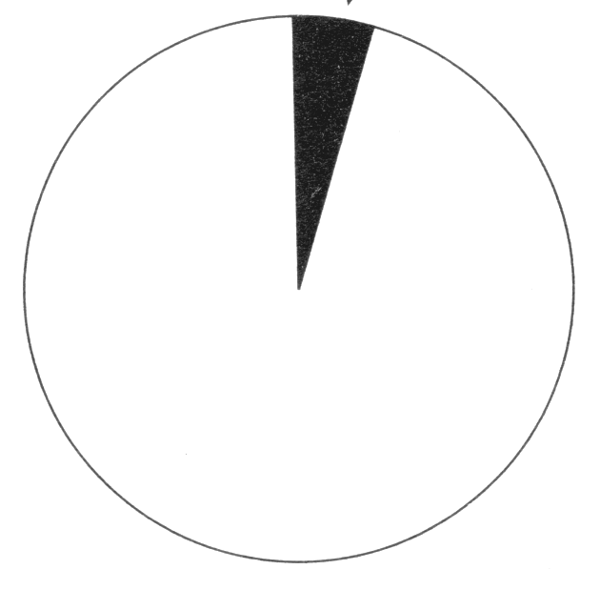

Annexe 3

Âge | Centre des classes  x_{i} | Nombre de  personnes n_{i} | Fréquences  en % | x_{i}n_{i}
[0 ;20[ |  | 120
[20 ;40[ |  | 300
[40 ;60[ |  | 420
[60 ;80[ |  | 270
[80 ;100[ |  | 90
 |  | 1200 | 100

FORMULAIRE BEP

MATHEMATIQUES

BEP HOTELLERIE

BEP RESTAURATION

BEP ALIMENTATION

IDENTITES REMARQUABLES

(a + b)² = a² + 2ab + b²
(a - b)² = a² - 2ab + b²
(a + b)(a – b) = a² - b²

PUISSANCES D'UN NOMBRE
$${\left(\text{ab}\right)}^{m}=a^{m}\text{.}b^{m}$$
$$a^{m + n}=a^{m}\text{.}a^{n}$$
$${\left(a^{m}\right)}^{n}=a^{m\text{.}n}$$

RACINES CARREES
$$\sqrt{\text{ab}}=\sqrt{a}\sqrt{b}$$

$$\sqrt{\frac{a}{b}}=\frac{\sqrt{a}}{\sqrt{b}}$$

STATISTIQUES

Moyenne : x  $$\bar{x}=\frac{n_{1}x_{1} + n_{2}x_{2} + \text{.}\text{.}\text{.}+n_{p}x_{p} }{N}$$ | Ecart type : σ  $$σ^{2}=\frac{n_{1}(x_{1} −\bar{x})^{2}+ n_{2}(x_{2} −\bar{x})^{2}+\text{.}\text{.}\text{.}+n_{p}(x_{p} −\bar{x})^{2}}{N}$$  $$σ^{2}=\frac{n_{1}x_{1^{2}}+n_{2}x_{2^{2}}+\text{.}\text{.}\text{.}+n_{p}x_{p^{2}}}{N}−{\bar{x}}^{2}$$

